**SOLICITO: CARTA DE PRESENTACION**

**MG. ELSA AQUINO CASTRO**

**DIRECTORA GENERAL DEL I.E.S.T.P. “MARCO”**

Yo, ANA MARIA ZAPATA SANCHEZ con DNI N° 43678488, domiciliado en el Jr. Toledo S/N – Acolla - Jauja, con celular 993 322 471, correo electrónico anamariazapatasan@gmail.com. Ante usted respetuosamente me presento y expongo:

Que estando estudiando el V semestre en la carrera profesional de Arquitectura de Plataformas y Servicios de Tecnologías de Información, y deseando realizar Prácticas Preprofesionales en el MODULO IV: SOPORTE DE LA ARQUITECTURA E INFRAESTRUCTURA Y PLATAFORMA DE LAS TRECNOLOGIAS DE LA INFORMACIÓN, solicito ordene a quien corresponda la expedición de CARTA DE PRESENTACION dirigido a la Jefa de la Posta Cenino Salud Acolla – Q.F. Ketty Mabel Lavado Huatuco, para lo cual adjunto los requisitos correspondientes.

**POR LO TANTO:**

Suplico a usted señora Directora acceder a mi solicitud por ser de justicia.

**ANEXO**

* Recibo de pago N° 000196

Marco, 13 de Julio de 2024

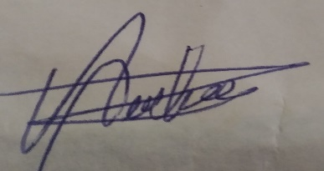

______________________________

ANA MARIA ZAPATA SANCHEZ

DNI N° 43678488

